SCV — Sistema de Control Vehicular
Documento de Mockups y Flujos de Pantalla

Aplicación Web Progresiva (PWA)
Versión 1.0
9 de abril de 2026

Introducción
Este documento presenta los mockups de pantalla del Sistema de Control Vehicular (SCV). Los mockups son diseños visuales de referencia que muestran como lucirá la aplicación y como navegaran los usuarios según su rol.
Los diseños reflejan una aplicación mobile-first: la mayoría de los operarios usaran la app desde su celular, mientras el administrador accede desde un computador de escritorio.

Nota: Estos mockups son diseños de referencia. El nombre 'Mi Plataforma' y los datos de ejemplo (correos, placas, fechas) serán reemplazados por los datos reales de la empresa durante el desarrollo.

1. Pantalla de Inicio de Sesión

Descripción
La pantalla de login es el punto de entrada único al sistema. Es idéntica para todos los roles — el sistema detecta automáticamente los permisos del usuario según sus credenciales y lo redirige a su dashboard correspondiente.

Elementos de la pantalla
- Campo de correo electrónico con icono de sobre.
- Campo de contraseña con botón para mostrar/ocultar el texto.
- Checkbox 'Recordar sesión' para mantener la sesión activa.
- Botón principal 'Iniciar Sesión'.

Nota de desarrollo: Los botones de Google y Facebook visibles en el mockup NO se implementarán en la versión MVP. El acceso será únicamente con email y contraseña gestionados por el administrador del sistema.

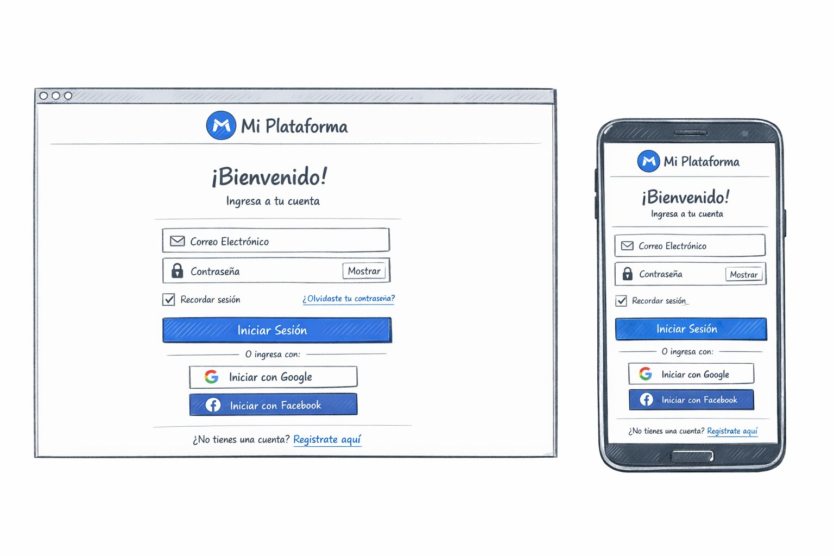
Vista en escritorio (izquierda) y en celular (derecha)

2. Dashboards por Rol
Después del login, cada rol ve un dashboard diferente con acceso únicamente a las funciones que le corresponden. El contenido y las opciones del menú cambian completamente según el rol del usuario autenticado.

2.1 Dashboard — Administrador
El administrador tiene acceso completo al sistema. Su dashboard muestra un resumen ejecutivo con accesos rápidos a todos los módulos, alertas pendientes y los últimos registros de la plataforma.

Elementos del dashboard de administrador
- Barra superior con logo, nombre de la plataforma e icono de notificaciones con contador de alertas pendientes.
- Tarjeta de perfil con rol y correo del usuario, y acceso a configuración.
- Cuatro accesos rápidos con contadores: Control de Salidas (azul), Lista de Chequeo (verde), Gestión de Vehículos (amarillo) y Gestión de Conductores (naranja).
- Sección 'Últimos Registros' con los movimientos más recientes: vehículo, conductor, tipo de movimiento y kilometraje.
- Barra de navegación inferior: Inicio, Salidas, Reportes y Conductores.

Dashboard del Administrador
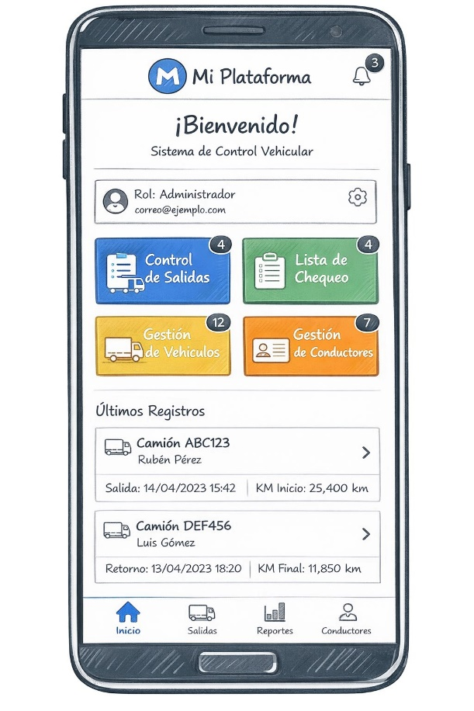

2.2 Dashboard — Operario
Los operarios ven una interfaz simplificada con solo las acciones que pueden realizar. No existe acceso a reportes, gestión de vehículos ni configuración del sistema.

Elementos del dashboard de operario
- Barra superior con logo y nombre de la plataforma (sin notificaciones).
- Tarjeta de perfil con rol asignado (en el mockup se muestra 'Conductor', en producción será ‘Operario’).
- Dos botones grandes: 'Registrar Salida' (azul) y 'Lista de Chequeo' (verde).
- Sección 'Historial Reciente' con los últimos movimientos registrados.
- Barra de navegación inferior reducida: solo Inicio y Chequeos.

Diferencia clave con el administrador: el operario no ve reportes, no puede gestionar vehículos ni conductores, y su menú inferior tiene solo 2 opciones en lugar de 4.

Dashboard del Operario
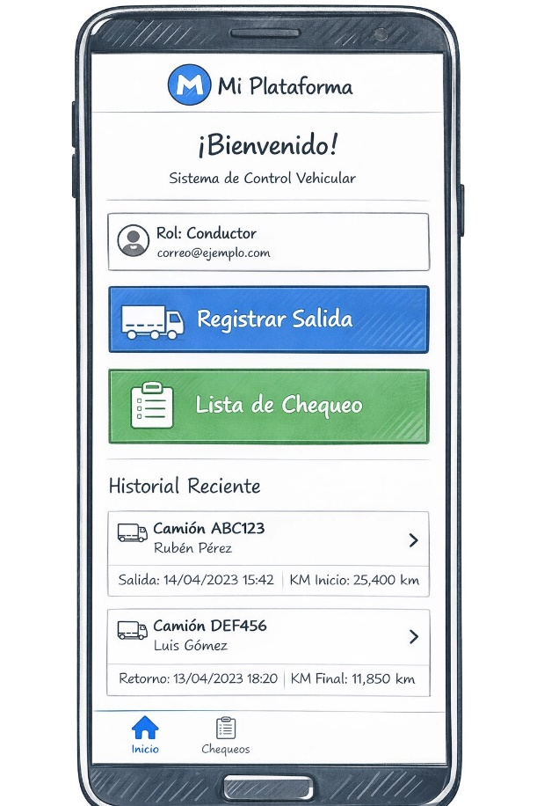

3. Módulo de Registro — Salida y Chequeo
Este módulo es el corazon de la aplicación para los operarios. Permite registrar la salida de un vehículo e ir a completar la lista de chequeo pre-operacional desde la misma pantalla.

3.1 Formulario de Registro de Salida
Campos del formulario
- Vehículo: selector dropdown con todos los vehículos activos de la empresa.
- Destino: campo de texto libre para indicar a donde se dirige el vehículo.
- Motivo de la salida: selector dropdown con las opciones configuradas.
- Kilometraje inicial: campo numérico con selector.
- Botón 'Registrar Salida': guarda el movimiento en la base de datos.
- Botón 'Lista de Chequeo': lleva al formulario de inspección pre-operacional.

3.2 Formulario de Lista de Chequeo
Estructura del chequeo
- Encabezado amarillo con el vehículo y conductor seleccionados.
- Secciones colapsables: Frenos, Luces, Llantas, y demás secciones del formulario real.
- Cada sección tiene ítems individuales con checkbox de verificación.
- Texto de ayuda al final recordando verificar niveles de fluidos esenciales.
- Botón 'Completar Chequeo' para guardar y cerrar el formulario.

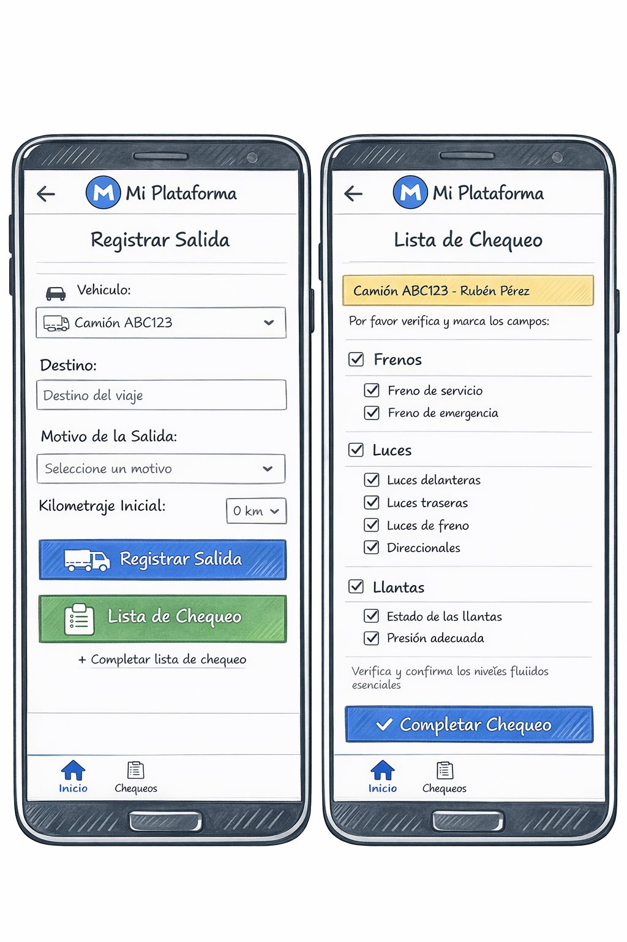 | 
Formulario de salida (izquierda) y lista de chequeo (derecha)

4. Flujo General de la Aplicación
Este mockup muestra tres pantallas clave del flujo completo de un viaje: el registro de entrada, la lista de chequeo con indicador de pasos, y la pantalla de confirmación exitosa.

4.1 Pantalla: Registrar Entrada (Retorno)
- Encabezado amarillo mostrando la 'Salida Activa' del vehículo.
- Resumen del viaje: vehículo, destino, fecha/hora de salida y km inicial.
- Campo 'Kilometraje Final' para registrar los km al regreso.
- Campo 'Hora de Retorno' con selector de fecha y hora.
- Campo 'Observaciones' opcional para novedades del viaje.
- Botón 'Finalizar Recorrido' para cerrar el movimiento.

4.2 Pantalla: Chequeo con Indicador de Pasos
- Barra de progreso en la parte superior: Chequeo → Registrar Salida → Confirmación.
- Indica visualmente en que paso del flujo se encuentra el operario.
- Lista de chequeo con secciones verificadas: Frenos, Luces, Llantas.
- Botón 'Registrar Salida' al final para continuar al siguiente paso.

4.3 Pantalla: Confirmación Exitosa
- Icono verde de verificación grande como confirmación visual clara.
- Mensaje 'Salida Registrada — El viaje ha sido registrado exitosamente.'
- Botón 'Finalizar' para volver al inicio.
- Alerta adicional en caso de novedades importantes detectadas durante el chequeo.

De izquierda a derecha: Registro de entrada / Chequeo con pasos / Confirmación exitosa

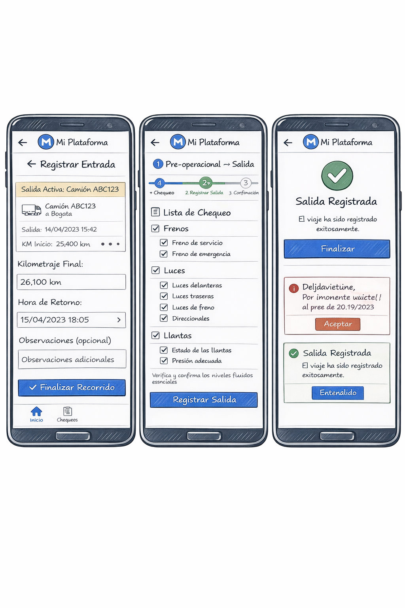
5. Resumen de Pantallas
Inventario completo de los mockups diseñados en esta versión:

Pantalla | Rol que la usa | Descripción
Login | Todos los roles | Pantalla de inicio de sesión. Único punto de entrada.
Dashboard Administrador | admin | 4 accesos rápidos, últimos registros, menú completo.
Dashboard Operario | operario_movimientos / operario_chequeo | 2 acciones principales, historial reciente, menú reducido.
Registrar Salida | operario_movimientos | Formulario con vehículo, destino, motivo y kilometraje.
Lista de Chequeo | operario_chequeo | Formulario con todas las secciones del chequeo pre-op.
Registrar Entrada | operario_movimientos | Cierre del movimiento con km final y hora de retorno.
Confirmación | operario_movimientos | Pantalla de éxito tras registrar salida o entrada.

Pendiente por diseñar
- Panel de reportes del administrador (tabla y gráficos).
- Gestión de vehículos: listado, creación y edición.
- Gestión de conductores: listado, creación y edición.
- Gestión de usuarios: creación de cuentas y asignación de roles.
- Vista de detalle de un movimiento o chequeo.

SCV — Documento de Mockups v1.0 | Area de Desarrollo de Software

